Раздел 4. Основы тактики общевойсковых подразделений.

Тема 8. Вооруженные силы Российской Федерации (ВС РФ) их состав и задачи. Тактико-технические характеристики основных образцов вооружения и техники ВС РФ.

Лекция 11. Основные тактические подразделения Сухопутных войск ВС РФ.

**Учебные вопросы:**

1. Общие сведения об основных тактических подразделениях СВ ВС РФ.
2. Основы применения подразделений в современном общевойсковом бою.

ВОПРОС 1. ОБЩИЕ СВЕДЕНИЯ ОБ ОСНОВНЫХ ТАКТИЧЕСКИХ ПОДРАЗДЕЛЕНИЯХ СВ ВС РФ

**Мотострелковый батальон** (мсб) входит в состав мотострелковой*,* танковой бригады, оснащен современным вооружением, боевой и другой техникой (табл. 2.1), обладает мощным огнём, высокой подвижностью, маневренностью, броневой защитой и устойчивостью к воздействию ОМП противника (рис. 2.5).

Состав мотострелкового батальона (вариант)

Таблица 2.1

|  |  |  |  |  |  |  |  |  |  |  |
| --- | --- | --- | --- | --- | --- | --- | --- | --- | --- | --- |
| Силы  и средства | Штаб | Упр. мсб | Мср-3 | минбат | гв | зрв | вз.  связи | вз.  обесп | медп | Всего в мсб |
| л/с | 4 | 4 | 372 | 68 | 26 | 16 | 11 | 20 | 8 | 529 |
| ПМ | 2 | 4 | 5 | 14 | 1 | 1 | 1 | 2 | 1 | 41 |
| АК-74 | 2 |  | 98 | 50 | 25 | 15 | 10 | 18 | 7 | 421 |
| РПК |  |  | 9 |  |  |  |  |  |  | 27 |
| ПКМ |  |  | 6 | 1 |  |  |  |  |  | 19 |
| РПГ |  |  | 9 | 3 |  | 1 | 1 | 1 |  | 33 |
| АГС-17 |  |  |  |  | 6 |  |  |  |  | 6 |
| ПЗРК |  |  |  |  |  | 9 |  |  |  | 9 |
| 120-мм ми- номёт |  |  |  | 8 |  |  |  |  |  | 8 |
| БМП |  |  | 42 |  | 3 | 3 | 2 |  |  | 50 |

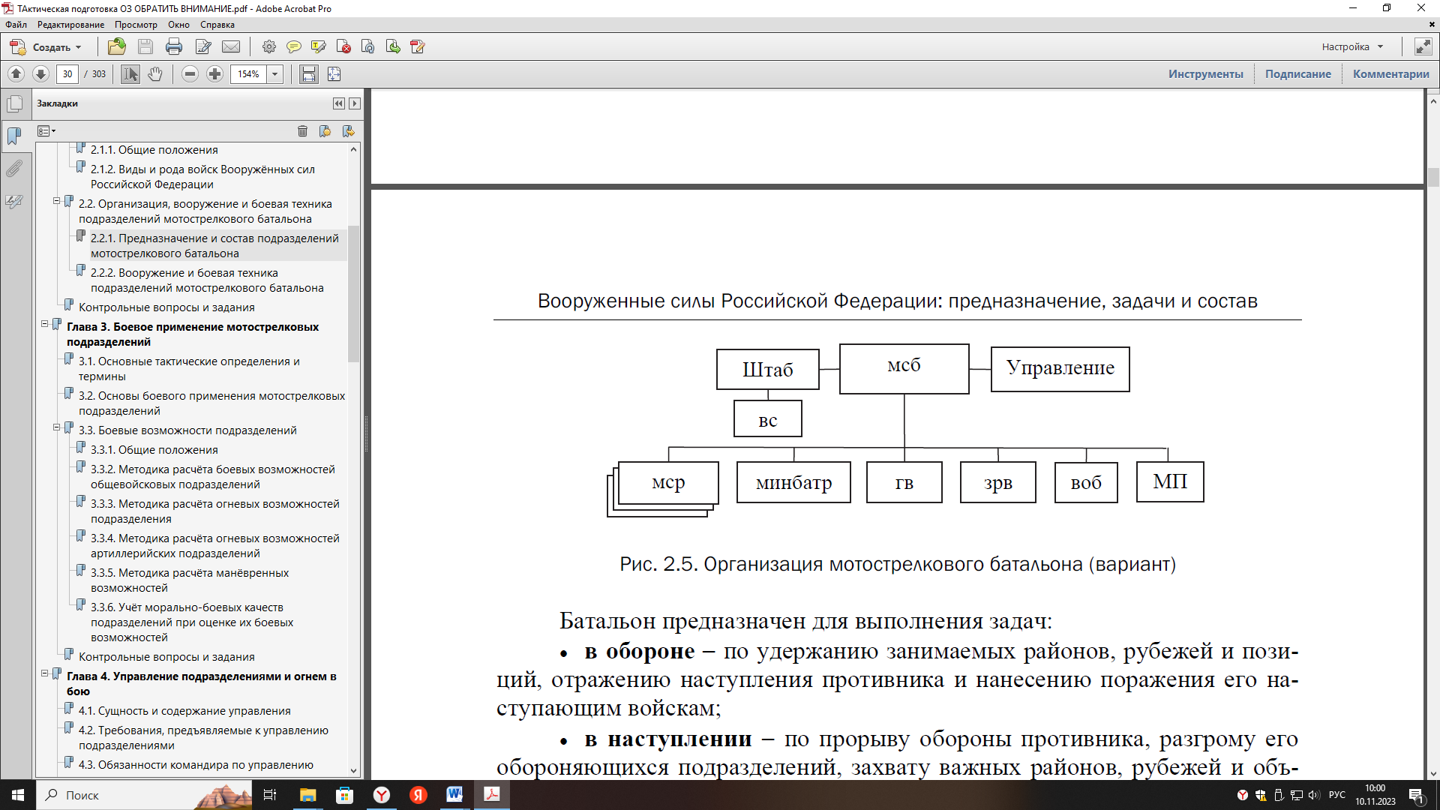

Рис. 2.5. Организация мотострелкового батальона (вариант)

Батальон предназначен для выполнения задач:

* **в обороне** - по удержанию занимаемых районов, рубежей и пози- ций, отражению наступления противника и нанесению поражения его на- ступающим войскам;
* **в наступлении** - по прорыву обороны противника, разгрому его обороняющихся подразделений, захвату важных районов, рубежей и объектов, форсированию водных преград, преследованию отходящего противника и ведению встречного боя.

**Управление батальона** предназначено для управления подразделе- ниями батальона при выполнении поставленной задачи. В его состав вхо- дят 4 человека (командир батальона, заместитель командира батальона, заместитель командира батальона по работе с личным составом (л/с), за- меститель командира батальона по вооружению).

**Штаб батальона** предназначен для организации и поддержания не- прерывного управления подразделениями, а также организации боя и его обеспечения в любой обстановке. Его численность – четыре человека (на- чальник штаба батальона, заместитель начальника штаба, химик- инструктор, писарь).

**Взвод связи** (вс) предназначен для обеспечения управления в ба- тальоне. Состоит:

* из управления (командир взвода);
* двух радиоотделений – по 5 чел.

Всего во взводе связи: л/с - 11 чел.; БМП-2К - 2 ед.; АК-74 – 10 ед.; РПГ-7 – 1 ед.; переносных радиостанций – 22 ед.

**Гранатомётный взвод** (гв) предназначен для поражения живой си- лы и огневых средств противника, расположенных вне укрытий, в откры- тых окопах (траншеях) и за складками местности. Состоит:

* из управления - 2 чел.;
* трёх гранатомётных отделений – 8 чел.; 2 ед. АГС-17 в каждом. Всего во взводе: л/с – 26 чел.; АГС-17 – 6 ед.; БМП-2 – 3 ед.; радиостанций – 4 ед.; АК-74 – 25 ед.

**Зенитно-ракетный взвод** (зрв) предназначен для уничтожения са- молётов, вертолётов, беспилотных средств и воздушных десантов против- ника на малых и средних высотах. Может привлекаться для уничтожения наземных и надводных целей противника. В состав входит:

* командир взвода;
* три зенитно-ракетных отделения - 5 чел.; ПЗРК «Стрела-3М» по

3 ед. в каждом отделении.

Всего во взводе: л/с – 16 чел.; ПЗРК «Стрела-3М» - 9 ед.; РПГ-7 – 1 ед.; радиостанций – 4 ед.; БМП-2 – 3 ед.; л/с вооружен автоматическим оружием АК-74 – 15 ед.

**Взвод обеспечения** (во) предназначен для технического обслужива- ния и текущего ремонта вооружения, боевой и другой техники, содержа- ния запасов боеприпасов, горючего и других материальных средств, под- воза их в подразделения, пополнения боеприпасами, горючим и обеспече- ния личного состава горячей пищей. Состоит:

* из управления – 2 чел.;
* отделения технического обслуживания - 4 чел., MTО-БТ;
* автомобильного отделения - 9 чел., 9 автомобилей;
* хозяйственного отделения - 5 чел., кухни прицепные - 8 ед. Численность – 20 чел.

**Медицинский пункт батальона** (МП) предназначен для розыска, вывоза (выноса) с поля боя раненых, оказания раненым и больным меди- цинской помощи и подготовки их к дальнейшей эвакуации.

Численность – 8 чел.: начальник медпункта, санинструктор, стар- ший водитель-санитар (УАЗ-452А и прицеп 1-АП), 3 водителя-санитара (ТТЖ-69 – 3 ед.), 2 санитара.

**Мотострелковая рота** (мср) предназначена для ведения боя, как правило, в составе батальона (рис. 2.6). В отдельных случаях может вы- полнять самостоятельную задачу. Состоит:

* из управления;
* трёх мотострелковых взводов. Численность мотострелковой роты – 114 чел.

**Управление роты** предназначено для управления подразделениями роты в бою. Численность управления роты - 10 чел. (командир роты, за- меститель командира роты, старший техник роты, санинструктор, коман- дир БМП, старший механик-водитель, механик-водитель, наводчик- оператор - 2 чел., старшина роты).

**Мотострелковый взвод** (мсв) является тактическим подразделением, решает задачу по уничтожению противника во всех видах боя. Состоит:

* из управления;
* трёх мотострелковых отделений.



Рис. 2.6. Организация мотострелковой роты (вариант)

**Управление взвода** предназначено для управления взводом в бою.

Численность - 8 чел.

* Командир взвода - на вооружении ПМ;
* заместитель командира взвода - АК-74;
* стрелок-связист – АК-74;
* санинструктор - АК-74;
* пулемётчик – 2 чел. - ПК;
* наводчик-оператор - АКСУ-74;
* механик-водитель – АКСУ-74.

**Мотострелковое отделение** (мсо) предназначено для выполнения боевой задачи в составе взвода. Численность - 10 чел.

* Командир отделения вооружен АК-74;
* стрелок-гранатомётчик - РПГ-7, АКСУ-74;
* стрелок - помощник гранатомётчика - АК-74;
* пулемётчик - РПК-74;
* стрелок-помощник пулеметчика - АК-74;
* старший стрелок - АК-74;
* стрелок – 2 чел. - АК-74;
* наводчик-оператор - АКСУ-74;
* механик-водитель – АКСУ-74.

**Миномётная батарея** (минбатр) является основным огневым средством командира батальона и предназначена для огневого поражения живой силы и огневых средств противника, расположенных открыто и в укрытиях, огневого обеспечения ведения боевых действий батальоном на направлении основных усилий (рис. 2.7). Состоит:

* из управления;
* взвода управления;
* двух огневых взводов. Численность батареи – 68 чел.



Рис. 2.7. Организация минометной батареи

**Управление батареи** предназначено для управления батареей в бою. Численность управления – 7 чел. (командир батареи, заместитель коман- дира батареи по работе с личным составом, командир взвода управления,  старший техник батареи, старшина, старший водитель батареи, санитар- инструктор).

**Взвод управления** (ву) предназначен для подготовки исходных дан- ных для стрельбы и обеспечения управлением огнём, организации связи, корректировки огня и целеуказания. Организационно состоит:

* из отделения связи - 5 чел;
* отделения разведки - 5 чел.

Численность - 10 чел. На вооружении: АК-74 - 10 ед., РПГ-7  1 ед., ПМ - 3 ед., ГАЗ-66 - 1 ед., радиостанция - 4 ед., телефонный ка- бель - 4 км.

**Минометный (огневой) взвод** (минв) предназначен для огневого поражения противника. Численность 25 и 26 чел. В каждом взводе по 4 миномётных расчёта (по 6 чел.). В одном из огневых взводов, в котором 26 чел., находится старший офицер батареи.

**Вооружение и боевая техника подразделений**

Подразделения мсб оснащены современным вооружением, боевой техникой и стрелковым оружием.

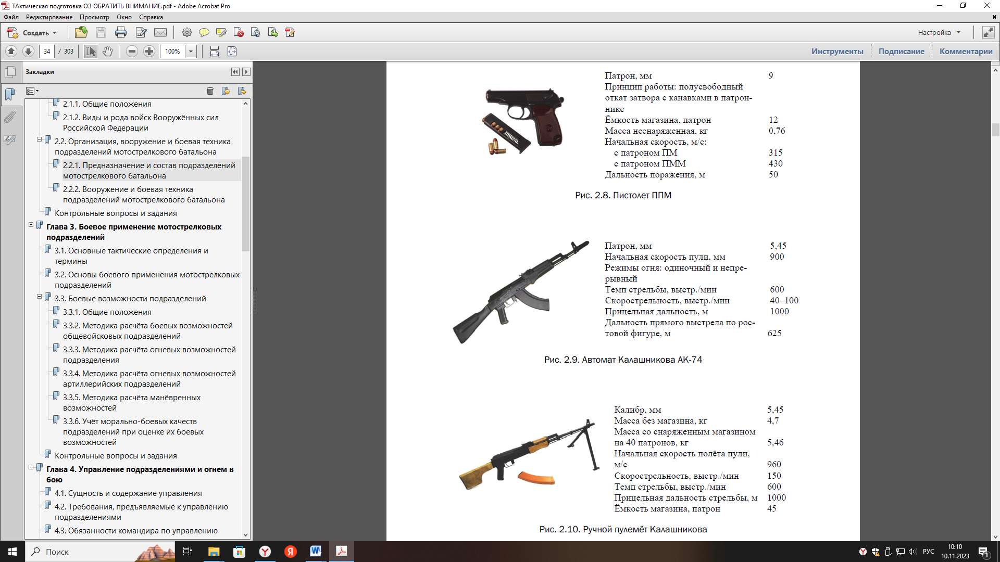



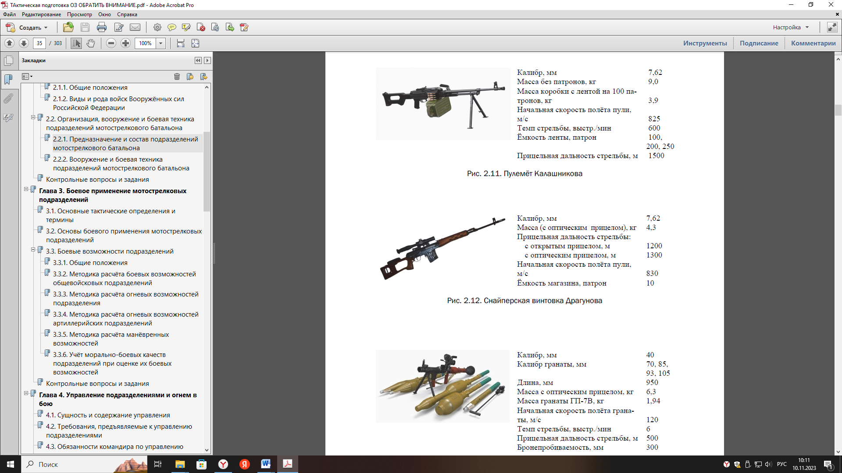

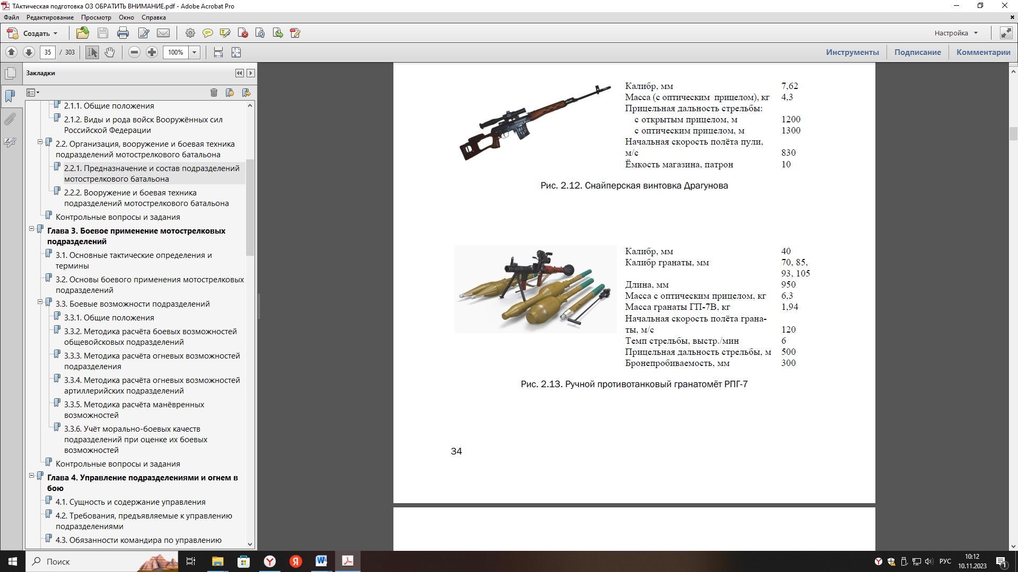

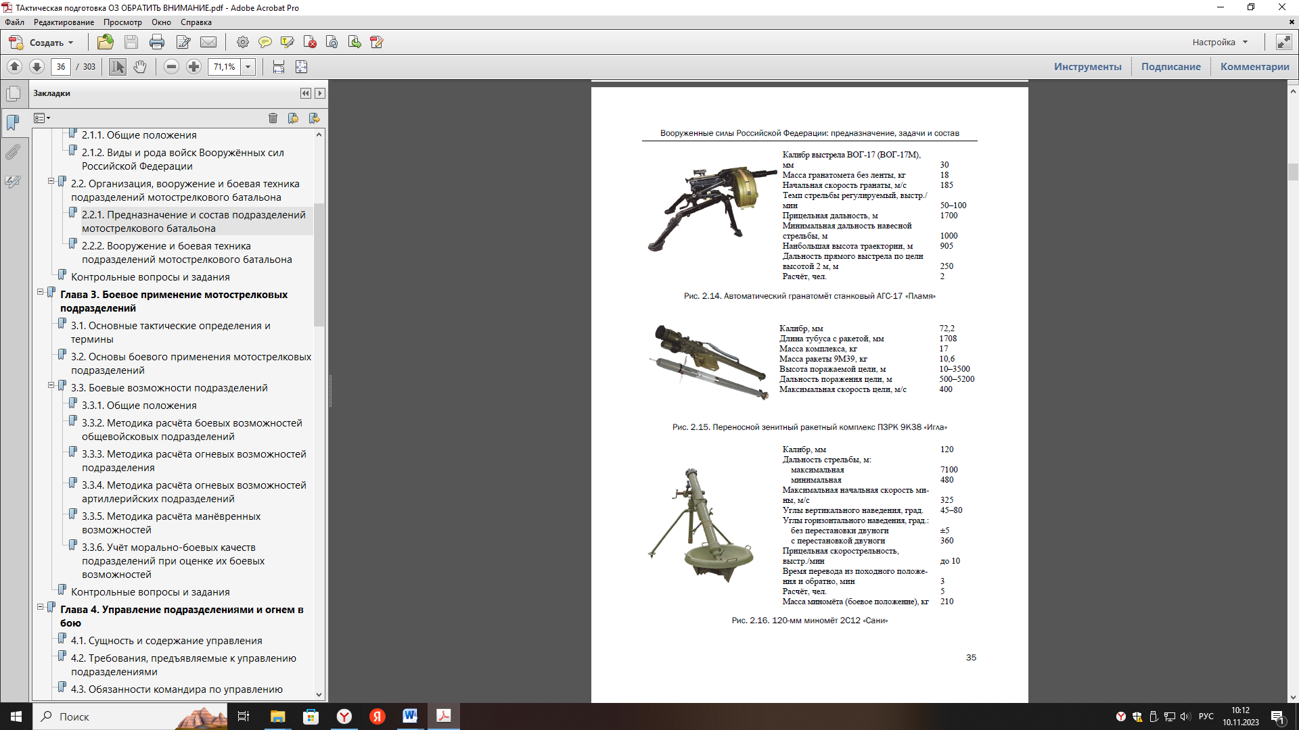



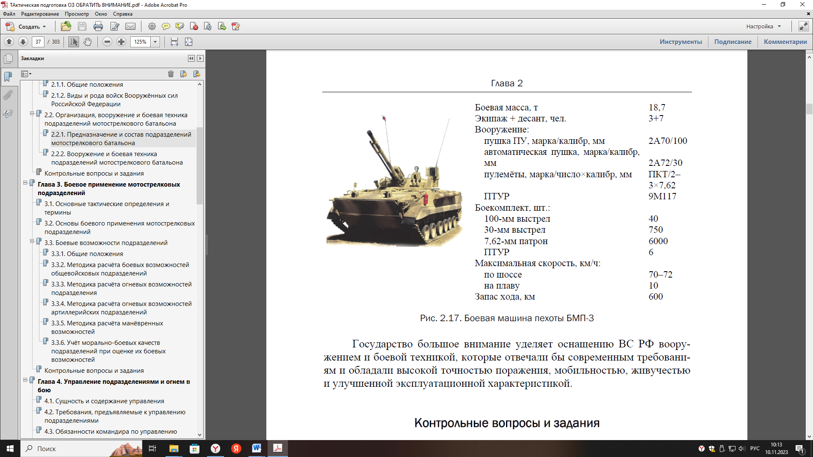

Государство большое внимание уделяет оснащению ВС РФ воору- жением и боевой техникой, которые отвечали бы современным требовани- ям и обладали высокой точностью поражения, мобильностью, живучестью и улучшенной эксплуатационной характеристикой.

ВОПРОС 2. ОСНОВЫ ПРИМЕНЕНИЯ ПОДРАЗДЕЛЕНИЙ В СОВРЕМЕННОМ ОБШЕВОЙСКОВОМ БОЮ

Мотострелковые подразделения являются основными тактическими подразделениями и ведут бой, как правило, в составе батальона (бригады).

Мотострелковая рота в зависимости от ее принадлежности имеет на вооружении БМП (БТР), современное стрелковое оружие и противотанко- вые средства. Большая огневая мощь, высокая подвижность и маневрен- ность, броневая защита и устойчивость к воздействию ОМП позволяют этим подразделениям быстро использовать результаты ядерных и огневых ударов и в короткие сроки достигать поставленных целей. Ведя бой само- стоятельно или в тесном взаимодействии между собой, мотострелковые подразделения своим огнем уничтожают бронированные цели, противо- танковые средства противника, а также его низколетящие самолеты и вер- толеты.

Обладая высокими боевыми возможностями, подразделения способ- ны решать боевые задачи в различных условиях боевой обстановки. Дей- ствуя в ходе боя в составе батальона, они могут находиться в его первом эшелоне или составлять второй эшелон (общевойсковой резерв).

Мср может решать боевые задачи и самостоятельно, находясь в ре- зерве бригады, в походном и сторожевом охранении, обходящем, специ- альном и разведывательном отрядах, вести бой на передовой позиции в обороне или действовать в качестве подразделения прикрытия при выхо- де из боя и отходе. Мср, кроме того, может назначаться в тактический воз- душный десант. Танковая рота, приданная мсб, наступает, как правило, в полном составе. Однако при действии в особых условиях, а также в лесу, в городе она может повзводно придаваться мср.

Мср, приданная танковому батальону, как правило, повзводно при- дается танковым ротам. Пулеметный (противотанково-пулеметный) взвод остается в непосредственном подчинении командира мср и применяется в полном составе. Иногда он может придаваться мсв.

Для успешного ведения боя роте обычно придаются и выделяются для поддержки подразделения других родов войск и специальных войск. Их количество обусловливается характером выполняемых ротой задач и условиями обстановки.

Например, мср могут придаваться артиллерийская батарея, подраз- деление противотанковых средств, гранатометное, зенитное, инженерно- саперное и огнеметное подразделения; при наступлении роты в городе, в горах, лесу и при действиях в обороне, кроме того, и танковый взвод. Танковой роте могут быть приданы артиллерийская батарея, мотострелко- вое и инженерно-саперное подразделения.

Рота, используя свои боевые возможности, во взаимодействии с со- седями и приданными (поддерживающими) подразделениями других ро- дов войск, специальных войск и самостоятельно способна в наступлении стремительно атаковать противника, уничтожать его живую силу, танки, БМП, артиллерию, противотанковые и другие огневые средства, средства ядерного и химического нападения, самолеты, вертолеты и другие низко- летящие цели, захватить его позиции, в быстром темпе развивать наступ- ление, вести встречный бой, с ходу форсировать водные преграды, отра- жать контратаки, преодолевать заграждения и разрушения, преследовать отходящего противника.

В обороне мотострелковые подразделения организованным огнем всех средств наносят поражение противнику на подступах к переднему краю, отражают атаки его танков и пехоты, удары низколетящих самоле- тов и вертолетов и упорно удерживают занимаемый опорный пункт.

Успех мотострелковых подразделений в современном бою достига- ется постоянной их боевой готовностью, всесторонним знанием противни- ка и упреждением его в действиях, постоянным и четким взаимодействи- ем, внезапностью действий, надежным огневым поражением противника, сочетанием огня с движением, широким применением маневра и другими факторами.

Существенную роль в достижении успеха в бою играет умелое по- строение походного, предбоевого и боевого порядков.

**Походный порядок** подразделения – колонна. Он применяется на марше, в ходе боя при перемещении второго эшелона (резерва), соверше- нии маневра, преследовании отходящего противника и отходе.

В каждом конкретном случае походный порядок мотострелковых подразделений строится с учетом сложившейся обстановки и должен обес- печивать высокую скорость движения и быстрое развертывание в предбое- вой и боевой порядки, наименьшую уязвимость от ОМП и ударов авиации противника и устойчивое управление. При этом мотострелковые подразде- ления могут передвигаться на машинах, в пешем порядке или на лыжах.

**Предбоевой порядок –** это построение подразделения для передви- жения в колоннах, расчлененных по фронту и в глубину. Его основу со- ставляют колонны подчиненных подразделений, положение которых опре- деляется командиром исходя из намеченного боевого порядка и может быть в линию, углом вперед, углом назад, уступом вправо, уступом влево.

Средства, остающиеся в непосредственном подчинении командира подразделения, следуют за направляющим взводом или в указанных ко- мандиром местах.

Предбоевой порядок применяется в целях уменьшения уязвимости подразделения от ОМП, огня артиллерии, ударов авиации и высокоточного оружия противника, обеспечения высоких темпов продвижения, а также быстрого преодоления заграждений, зон заражения, районов разрушений, пожаров и затоплений.

Он создает благоприятные условия для быстрого использования ре- зультатов ядерных и огневых ударов, развертывания в боевой порядок и проведения стремительного маневра и преследования противника.

**Боевой порядок** – это построение подразделения для ведения боя. В зависимости от полученной (поставленной) задачи, наличия в распоря- жении командира сил и средств, характера действий противника, местно- сти и вида боя подразделение может иметь различное построение боевого порядка. К примеру, боевой порядок роты состоит из подразделений пер- вого эшелона (а в обороне и второго эшелона), огневых средств роты и подразделений усиления.

*Первый эшелон* предназначается для разгрома противостоящего про- тивника (обороняющегося или наступающего).

*Второй эшелон* роты в обороне предназначен для создания глубины обороны, замены взводов первого эшелона, понесших потери, уничтожения прорвавшихся танков и мотопехоты с занимаемого опорного пункта, проч- ного удержания участков местности в глубине обороны и создания тем са- мым выгодных условий для проведения контратаки командиром батальона.

Однако во всех случаях боевой порядок должен отвечать задаче, за- мыслу боя и обеспечивать успешное ведение боя с применением как ядер-  ного, так и обычного оружия, наибольшее участие в бою огневых средств и полное использование боевых возможностей подразделения, быстрое ис- пользование результатов ядерного и огневого поражения противника и вы- годных условий местности, наращивание усилий в ходе боя и осуществле- ния маневра, устойчивость и активность в обороне, наименьшую уязви- мость подразделений от всех видов оружия, поддержание непрерывного взаимодействия и удобство управления.

Командир мотострелкового подразделения должен избегать шаблона в построении походного, предбоевого и боевого порядков и в соответствии со сложившейся обстановкой (характером действий противника) избирать соответствующее построение подразделения.

Сухопутные войска имеют на вооружении достаточно мощное воо- ружение и боевую технику, однако, как показал опыт Великой Отечест- венной войны и вооружённых конфликтов, его необходимо умело и наиболее эффективно применять в бою, т. е. наиболее полно использовать бое- вые возможности. Поэтому глубокое знание командиром боевых возмож- ностей огневых средств, которыми располагает его подразделение с учётом приданных и поддерживающих войск, а также морально- психологическое состояние личного состава являются важными условиями принятия обоснованного решения, позволяет грамотно управлять подчи- ненными войсками в бою.

«Искусство командира, – говорил М. В. Фрунзе, – проявляется в умении из многообразия средств, находящихся в его распоряжении, вы- брать те, которые дадут наилучшие результаты в данной обстановке и в данное время».

При организации боя перед командиром подразделения возникает целый ряд вопросов, которые он обязан решить до начала боя: сколько и каких сил потребуется задействовать для выполнения полученной боевой задачи; какой результат боя следует ожидать при данном составе сил и средств своих и противника с учётом условий местности, метеорологи- ческой обстановки, состояния погоды, времени года и суток и др.

Правильные ответы на поставленные выше вопросы он может полу- чить, если будет знать и уметь оценивать боевые возможности не только своих войск, но и противника.

Что же следует понимать под боевыми возможностями?

**Под боевыми возможностями** в общих чертах принято понимать ко- личественные и качественные показатели, характеризующие возможности подразделений по выполнению ими определенных боевых задач за установ- ленное время в конкретной обстановке. Боевые возможности зависят от ко- личества личного состава, изучаемого подразделения (части), уровня его подготовленности к ведению боя, наличия и состояния вооружения, боевой и другой техники; умения командного состава управлять подразделениями; организационной структуры войск и их обеспеченности материально- техническими средствами, а также от состава и характера противодействия противника; условий местности; метеорологической обстановки (состояние погоды, время года и суток), в которой организуется и ведётся бой.

Боевые возможности подразделений также зависят от вида и харак- тера предстоящего боя и выражаются определенными показателями. На- пример, боевые возможности подразделений характеризуются составом сил и средств противника, которого они способны разгромить (уничто- жить) в наступлении (отразить удар противника в обороне); шириной фронта наступления (размером опорного пункта); глубиной боевых задач подразделений и темпом их продвижения; глубиной воздействия огнём по объектам противника; радиусом действий средств поражения и временем подготовки их к нанесению удара и др. При этом отдельно могут определяться огневые возможности по уничтожению танков, БМП, самолётов и других огневых средств противника.

Боевые возможности подразделений могут рассматриваться по видам и средствам поражения – танкам, БМП, БТР, артиллерии, стрелковому оружию. Кроме того, учитывается способность создавать необходимые плотности сил и средств **на 1 км** фронта.

Слагаемыми боевых возможностей батальона (роты), как известно, являются *огневая мощь*, *ударная сила* и *манёвренность*.